T.C.
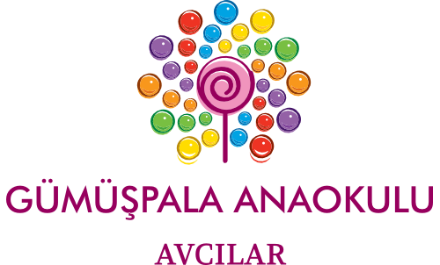
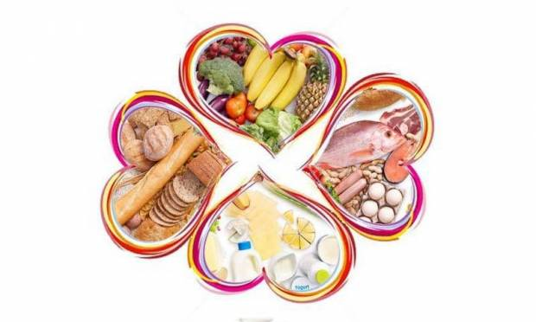
AVCILAR KAYMAKAMLIĞI
GÜMÜŞPALA ANAOKULU
2019-2020 EĞİTİM ÖĞRETİM YILI
ARALIK AYI BESLENME LİSTESİ

02.12.2019  Pazartesi | 03.12.2019  Salı | 04.12.2019  Çarşamba | 05.12.2019  Perşembe | 06.12.2019  Cuma
Sabah: Krem Peynirli Ekmek, Havuç, Zeytin, Süt  Öğlen: Tarhana Çorbası, Ekmek, Bisküvi | Sabah: Haşlanmış Yumurta, Zeytin, Ekmek, Ihlamur  Öğlen: Soslu Makarna, yoğurt | Sabah: Simit, Beyaz Peynir, Süt  Öğlen: Simit, Beyaz Peynir, Süt | Sabah: Peynirli Omlet, Havuç, Zeytin, Çay, Ekmek  Öğlen: Peynirli Omlet, Havuç, Zeytin, Çay, Ekmek | Sabah: Tavuk Suyuna Şehriye Çorbası, Petibör Bisküvi, Ekmek  Öğlen: Tavuk Suyuna Şehriye Çorbası, Petibör Bisküvi, Ekmek
09.12.2019  Pazartesi | 10.12.2019  Salı | 11.12.2019  Çarşamba | 12.12.2019  Perşembe | 13.12.2019  Cuma
Sabah: Tahin Pekmezli Ekmek, Havuç, Zeytin, Süt  Öğlen: Tahin Pekmezli Ekmek, Havuç, Zeytin, Süt | Sabah: Haşlanmış Yumurta, Kaşar Peynir, Havuç, Bitki Çayı,Ekmek  Öğlen: Kıyma Soslu Makarna, Yoğurt | Sabah: Poğaça, Beyaz peynir, Meyve çayı  Öğlen: Poğaça, Beyaz peynir, Meyve çayı | Sabah: Kaşarlı Kanepe, Havuç, Zeytin, Süt  Öğlen: Kaşarlı Kanepe, Havuç, Zeytin, Süt | Sabah: Mercimek Çorbası, Ekmek, Kremalı Bisküvi  Öğlen: Mercimek Çorbası, Ekmek, Kremalı Bisküvi
16.12.2019  Pazartesi | 17.12.2019  Salı | 18.12.2019  Çarşamba | 19.12.2019  Perşembe | 20.12.2019  Cuma
Sabah: Çilek Reçelli Ekmek, Beyaz Peynir, Zeytin, Süt  Öğlen: Sebze Çorbası, Ekmek, Bisküvi | Sabah: Haşlanmış Yumurta, Beyaz Peynir, Kıvırcık, Ekmek, Ihlamur  Öğlen: Tavuklu Bulgur Pilavı,Yoğurt | Sabah: Dereotlu Kek, Havuç, Komposto  Öğlen: Dereotlu Kek, Havuç, Komposto | Sabah: Peynirli Börek  Zeytin, Süt  Öğlen: Peynirli Börek  Zeytin, Süt | Sabah: Arpa Şehriyeli Yoğurtlu Çorba,  Ekmek, Kurabiye  Öğlen: Arpa Şehriyeli Yoğurtlu Çorba,  Ekmek, Kurabiye
23.12.2019  Pazartesi | 24.12.2019  Salı | 25.12.2019  Çarşamba | 26.12.2019  Perşembe | 27.12.2019  Cuma
Sabah: Kaşarlı Tost, Havuç, Süt  Öğlen: Kaşarlı Tost, Havuç, Süt | Sabah: Haşlanmış Yumurta, Kaşar Peyniri, Zeytin, Havuç, Ekmek, Bitki Çayı  Öğlen: Peynirli Makarna, Bitki Çayı | Sabah: Haşlanmış Patates, Peynir, Ekmek Zeytin  Öğlen: Haşlanmış Patates, Peynir, Ekmek, Zeytin | Sabah: Peynirli Omlet, Havuç, Zeytin, Süt, Ekmek  Öğlen: Peynirli Omlet, Havuç, Zeytin, Süt, Ekmek | Sabah: Misket Köfteli Çorba, Ekmek, Helva  Öğlen: Misket Köfteli Çorba, Ekmek, Helva
 |  |  |  | ,
30.12.2019  Pazartesi | 31.12.2019  Salı
Sabah: Ballı Ekmek, Kaşar Peyniri, Süt  Öğlen: Ballı Ekmek, Kaşar Peyniri, Süt | Sabah: Simit, Beyaz Peynir, Süt  Öğlen: Simit, Beyaz Peynir, Süt

Hilal ERGÜL Ebru UZUN Özcan ÇAĞLAR
Okul Öncesi Öğretmeni Müdür Yardımcısı Okul Müdürü

